成绩评分和说明：

|  |  |  |
| --- | --- | --- |
| 文档名 | 评分 | 说明 |
| 系统需求规格说明书 | 8 | 系统需求分析没有考虑周全，在设计实体与关系中也有许多漏洞。 |
| 设计说明书 | 7 | 从结构到具体设计都没有详细而清晰的说明，其中还存在一些前后矛盾和文档之间内容不相符的问题。 |
| 软件测试计划书 | 7 | 测试数据涵盖的测试点不够多，测试完备性分析不到位。 |
| 软件工程计划书 | 8 | 对项目的规划和时间安排等方面太草率。 |

# 系统需求规格说明书分析

## 1 范围分析

### 标识分析

标识没有标识号。

### 文档概述分析

“为医生和患者双方提供一个相对透明的平台”中的平台没有详细的说明，不清楚是什么平台，且在需求分析中应该没有具体的系统实现内容。

## 2 功能需求分析

### 系统用例图分析

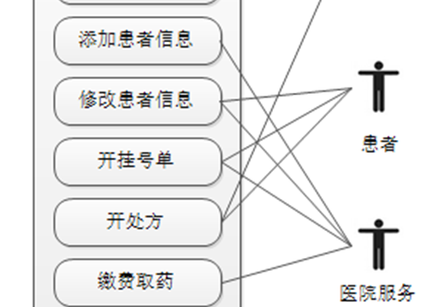

用例图中国患者和医院服务之间的逻辑关系体现不够清楚。

### 系统详细描述

各项功能中异常的考虑不完善，没有考虑到数据错误的情况，只考虑了数据缺省的情况。

系统功能设计不完全，在ER图的设计中有药品和科室实体，然而在功能设计中没有对药品信息和科室信息的操作功能。

在开处方和缴费取药的功能中应该有对药品数量不足的情况处理，比如数量不足医生无法开相应处方，也无法进行缴费取药等处理方式。

## 3 数据需求分析

### 实体及数据项分析

实体数据没有完整的约束条件说明。

### 关系及其说明分析

关系中的属性没有完整性约束的说明，比如各个属性是否是另一个实体属性的外码之类的描述。

## 4 非功能需求分析

### 系统可移植性分析

使用java编写系统，但是并没有说明数据库设计和使用上的可移植性，虽然java可移植性较强，但是对于java类库的使用并没有分析其是否也完全具有可移植性。所以对系统可在各种操作系统上使用这一结论缺乏完整的说明论述。

### 系统安全性分析

系统安全性中不只是考虑用户权限的问题，还有数据库数据泄密问题、数据库数据存取管理等问题。

### 系统可靠性分析

系统可靠性是指系统稳定、系统崩溃对数据的保存和恢复等问题的处理。而”查询的快速性，避免检索无用的数据”、”提供给用户一个便捷的、高速的浏览界面”、”提供用户一个方便、快速的查询界面”都属于系统的易用性。

### 系统可扩展性分析

系统遵循J2EE框架，但没有进一步说明，不够具体。

### 系统可维护性分析

只说明系统使用20%以上注释和模块化思想构建，没有指明这些做法是如何提高了系统的可维护性。

## 5 运行需求分析

### 软件接口分析

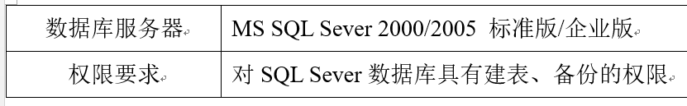

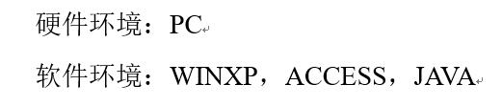

软件接口要求与系统概述中的要求不匹配，而且缺少对java环境的要求。

# 设计说明书分析

## 1 范围分析

### 标识分析

项目需求用户定位与系统需求规格文档中不相符，系统需求规格中定位中小医院，设计说明中又定位大医院。

## 2 体系结构设计分析

### 总体结构分析

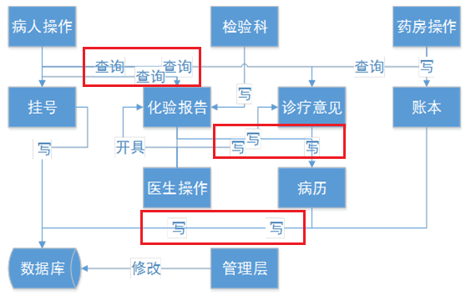

总体结构图中多处关系不明确，容易混淆，也不便于理解。

### 功能分配分析

在系统用例列表详细说明中内容和系统需求规格中的用例图不相符，缺少医生相关的用例说明，功能描述也不完全相符。

在硬件功能中”只有管理员拥有直接修改数据库内用户信息的权利”一句与系统需求规格说明中的权限说明不相符，用户应该也可以有权利修改个人用户信息。



上图的软件过程模型没有任何软件开发计划、人员管理和软件需求调整的体现，只是说明了软件开发的三个组成部分的顺序。

### 关键问题及解决方案分析

人事变动一项中的解决方案”建立与数据库相连的人事变动方法”没有详细的解释，不知道如何通过数据库相连来解决人事变动问题。

## 3 接口设计分析

### 用户界面设计分析

每个界面最好有图片说明，文字说明不具体，比如管理层界面只能看到医生、科室、部门列表，应该可以看到完整的医院数据。

缺少一些界面的设计，比如注册界面、缴费取药的界面等。

### 软件接口分析

没有说明对数据库的要求。

## 4 数据结构设计分析

### 公共数据结构设计分析

全局变量定义不够详细，比如当前用户id作为全局变量的范围和使用的数据结构，因为需要考虑到系统同时可能在处理多个用户的数据，这个全局是在什么范围内的全局。

结构部分是否是用类来实现没有说明，java中没有struct结构。

### 数据库设计分析

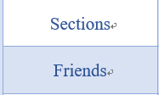

这几个数据库表没有说明，之前的文档中也没有涉及，不知道其具体功能，且数据库设计中缺少许多必要的实体表结构和体现实体关系的表，比如医生。

## 5 详细设计分析

详细设计中只说明了界面的设计，没有关于数据库设计和实际功能实现方面的设计，且界面设计中的功能不完善，缺少注册和医生界面等主要功能。

# 软件测试文档分析

## 1 引言部分分析

### 编写目的

编写目的没有与实际项目相联系，只是概括的描述了软件测试的概念，没有针对具体的项目进行测试文档的编写目的描述，不够具体。

### 背景分析

测试计划所从属的软件系统中使用的系统环境与软件计划书不相符，软件计划书中只支持windows系统，而测试计划书中还支持linux和macOS系统。

测试计划中的项目需求用户定位与设计说明书中的不相符，设计说明书中定位是大型医院，测试计划中定位是中小型医院、药房。

## 2 计划部分分析

### 测试内容分析

缺少一个对开处方功能的测试。

在对挂号和取药的测试中只针对其涉及的搜索功能进行测试，忽略了其他的测试点，比如数据的匹配或数量的约束方面。

### 测试条件分析

在测试1与测试2中的测试条件所使用数据库为MySQL，而在系统需求规格说明中使用了Access和SQL Server数据库，两个文档说明不匹配。

### 测试1分析

在测试1的说明部分有”开挂号单、处方以及缴费取款的建表环节”这一句话，然而在测试数据设计中并没有体现相关的数据。

测试1指明是对注册信息的测试，而实际测试内容与上一点中的测试内容说明不相符。

### 测试2分析

测试2指明是对搜索功能的测试，而实际测试内容与上一点中的测试内容说明不相符。

测试2的说明中”开处方时以患者身份证号为关键检索患者姓名的环节”这一句话在测试资料中没有明显的体现。

## 3 测试设计说明分析

### 控制分析

测试的控制只有简单一句话，没有详细的控制说明，针对不同的测试点也没有区别不同的控制。

### 测试完备性分析

测试1和测试2的测试设计说明只是对测试资料中的数据进行了重复的输入输出说明，没有对整个测试数据设计进行完备性分析，所以不能保证测试资料可以涵盖所有的测试点。

## 4 评价准则分析

### 范围分析

范围只是笼统的说尽量覆盖所有系统支持的功能，没有具体的针对设计的测试数据来说明实际的测试数据能够覆盖的功能范围。

### 数据整理分析

数据整理只说明了手工整理到表单，没有详细的说明整理后表单的结构，使用图标综合分析也没有做详细的说明，使用什么图标和如何使用都没有说明。

### 尺度分析

“允许中断或停机的最大次数为1次”这一点没有说明在多长的使用时间段内允许停机一次。

“停电、设备故障等引起的平台故障不计算在内”应该不是尺度考虑的问题。

# 软件工程计划书分析

## 1 引言分析

### 背景分析

背景分析的内容不正确，应该描述项目的委托单位、项目的任务提出者、项目建设背景、软件系统与其他系统的关系、软件系统与其他机构（除了委托单位和使用单位）的关系、项目来源相关的内容。

## 2 项目概述分析

### 项目目标分析

项目目标与产品目标的内容重复，项目目标应该具体描述该软件开发项目的目标，而不是描述项目开发出的软件服务的目标。

### 项目工作范围分析

项目的工作范围还应该包括软件的发布、反馈、调整和维护等方面，因为软件开发出来需要投入使用，使用中就需要根据需求的变更进行调整，遇到问题就需要维护，这些都是一个软件开发项目需要考虑的方面。

### 项目开发环境

项目开发环境不够具体，对开发软件的版本没有进行说明限制，同一个软件不同版本之间不一定可以完全兼容。

### 项目验收方式与依据分析

项目验收依据包括主要有标书、合同、相关标准、项目文档，而不只是一个需求规格说明书。

## 3 项目团队组织

项目团队外部沟通与协作方式没有给出具体的方式。

## 4 实施计划

### 风险评估及对策分析

软件开发过程中风险评估还应该考虑到软件需求的临时变更、软件多人合作开发的同步问题等。

### 工作流程分析

迭代法工作流程没有进行详细的说明，具体如何安排工作和如何实现迭代法工作流程需要清楚的说明。

### 总体进度计划分析

最好以表格的形式进行说明。

《项目总结报告》、《结项申请》、《项目验收意见》、最终版本都没有给出具体的时间安排。

## 5 支持条件分析

### 客户支持

在客户支持中提到有提供资金支持，而在预算监控计划中提到没有预算，前后似乎有矛盾。